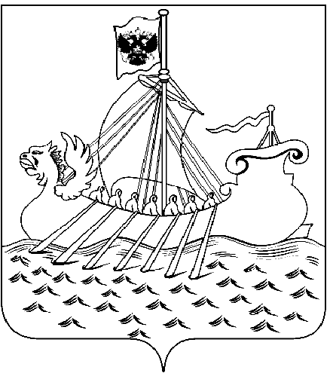  Департамент  образования и науки  Костромской области  ул. Ленина, 20, г. Кострома, 156013,  тел. (4942) 51 34 16, факс (4942) 31 42 71  E-mail: obrn@adm44.ru  ОКПО 00095680 ОГРН 1024400521111  ИНН/КПП 4401004835/440101001  от «17» апреля 2019 г. № 65-Л  На № ___________ от «____» __________201_ г. |  | Муниципальному казенному общеобразовательному учреждению средней общеобразовательной школе  № 2 г. Макарьева Макарьевского муниципального района  Костромской области

ПРЕДПИСАНИЕ № 65 - Л

об устранении выявленных нарушений

лицензионных требований к лицензиату при осуществлении образовательной деятельности

По результатам плановой выездной проверки в отношении муниципального казенного общеобразовательного учреждения средней общеобразовательной школы № 2 г. Макарьева Макарьевского муниципального района Костромской области по вопросам соблюдения лицензионных требований к лицензиату при осуществлении образовательной деятельности, проведенной департаментом образования и науки Костромской области в период с « 21 » марта 2019 г. по « 17 » апреля 2019 г. на основании приказа от « 13 » марта 2019 г. № 443, выявлены следующие нарушения лицензионных требований к лицензиату при осуществлении образовательной деятельности (Акт проверки от « 17 » апреля 2019 г. № 78):

№  п/п | Перечень выявленных нарушений | Пункт (подпункт пункта) нормативного правового акта и нормативный правовой акт, требования которого нарушены
1 | 2 | 3
1. Основное общее, среднее общее образование
(вид образования, уровень образования, профессия, специальность, направление подготовки
(для профессионального образования), подвид дополнительного образования)
1. | Наличие в штате лицензиата педагогического работника, не соответствующего квалификационным требованиям (Гладышева И.Р. не имеет дополнительного профессионального образования по направлению подготовки «Образование и педагогика» и (или) по профилю педагогической деятельности) | 1) подпункт д пункта 6 Положения о лицензировании образовательной деятельности, утвержденного постановлением Правительства Российской Федерации от 28.10.2013 г. № 966;  2) требования к квалификации «Учитель» раздела III Единого квалификационного справочника должностей руководителей, специалистов и служащих, раздел «Квалификационные характеристики должностей работников образования», утвержденного приказом Министерства здравоохранения и социального развития Российской Федерации от 26.08.2010 г.№ 761н
2. Начальное общее, основное общее, среднее общее образование
(вид образования, уровень образования, профессия, специальность, направление подготовки
(для профессионального образования), подвид дополнительного образования)
1. | Наличие печатных ресурсов по реализуемым в соответствии с лицензией образовательным программам не в полном объеме. Так, обеспеченность учащихся учебниками составляет: | 1) часть 1 статьи 18 Федерального закона от 29.12.2012 г. № 273-ФЗ «Об образовании в Российской Федерации»;  2) подпункт е пункта 6 Положения о лицензировании образовательной деятельности, утвержденного постановлением Правительства Российской Федерации от 28.10.2013 г. № 966
  Учебный предмет | Классы | % обеспеченности
  Технология | 1аб | 2
  Музыка | 2 | 4
  Музыка, изобразительное искусство | 5аб | 32
  Физическая культура | 1-4 | 37
  Технология | 5аб | 43
  Музыка | 3аб | 50
  Музыка | 6аб | 50
  Изобразительное искусство | 6аб | 65
  Музыка, изобразительное искусство | 7аб | 35
  Технология | 7аб | 47
  Физическая культура | 7аб | 36
  Музыка, изобразительное искусство | 8аб | 51
  Музыка | 9аб | 60

На основании изложенного, в соответствии с пунктом 3 части 1 статьи 7 Федерального закона от 4 мая 2011 года № 99-ФЗ «О лицензировании отдельных видов деятельности» департамент образования и науки Костромской области предписывает:
1. Устранить выявленные нарушения лицензионных требований к лицензиату при осуществлении образовательной деятельности в срок до « 17 » октября 2019 года.
2. Представить в департамент образования и науки Костромской области отчет об исполнении предписания с приложением документов (копий документов), подтверждающих исполнение предписания, в срок до «17 » октября 2019 г.
Неисполнение настоящего предписания в установленный срок влечет

ответственность, установленную законодательством Российской Федерации.

Консультант |  |  |  | Федотова Татьяна Павловна
(должность должностного лица, уполномоченного на проведение проверки) |  | (подпись) |  | (фамилия, имя, отчество (при наличии) должностного лица)

